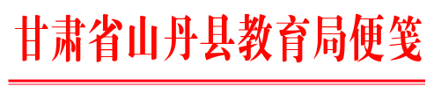
转发张掖市科协 张掖市教育局关于公布第十二届张掖市青少年科技创新大赛获奖名单和通报表扬先进集体、个人的通知

各乡镇学区，县直中小学（园）：
在第十二届张掖市青少年科技创新大赛中，我县共获奖61
项。现将市科协、市教育局《关于公布第十二届张掖市青少年科技创新大赛获奖名单和通报表扬先进集体、个人的通知》（张科协发〔2022〕4号）转发你们，希望各中小学继续加强青少年科技创新方面的学习指导，为培养未来创新人才做出更大贡献。

附件：关于公布第十二届张掖市青少年科技创新大赛获奖名单和通报表扬先进集体、个人的通知
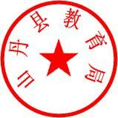

山丹县教育局
2022年2月15日

